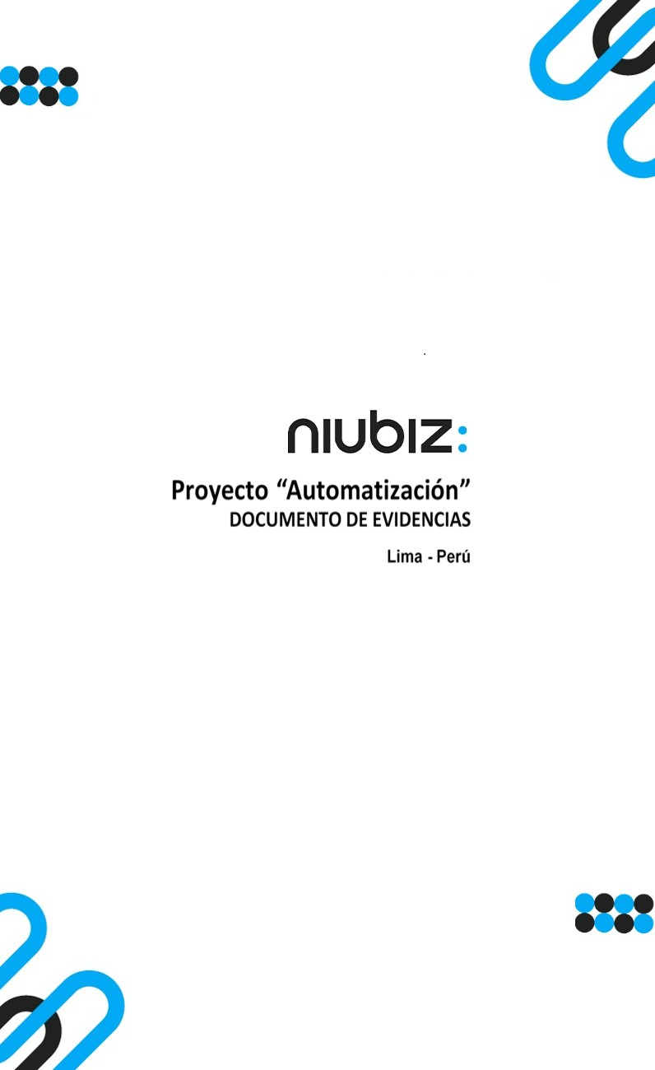  
Fecha : 06/09/2022, Hora : 08:15:34 | Cargo correctamente la URL: 'http://localhost/niubiz-demo/'   
Fecha : 06/09/2022, Hora : 08:15:38 | Configuración del Ambiente - APIS 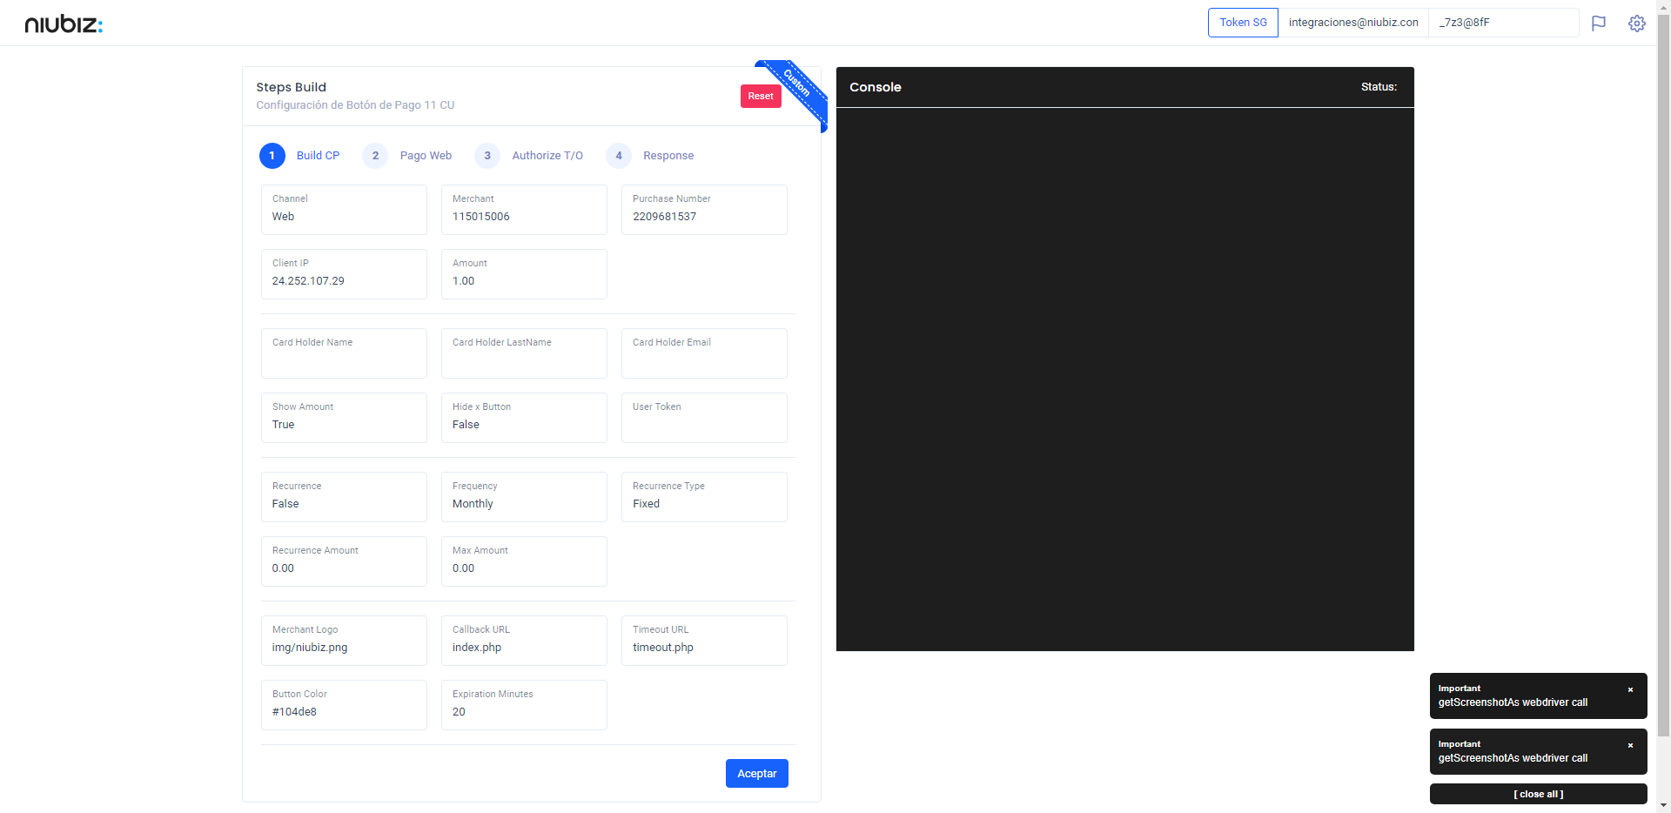  
Fecha : 06/09/2022, Hora : 08:15:47 | Construcción del caso de prueba a ejecutar 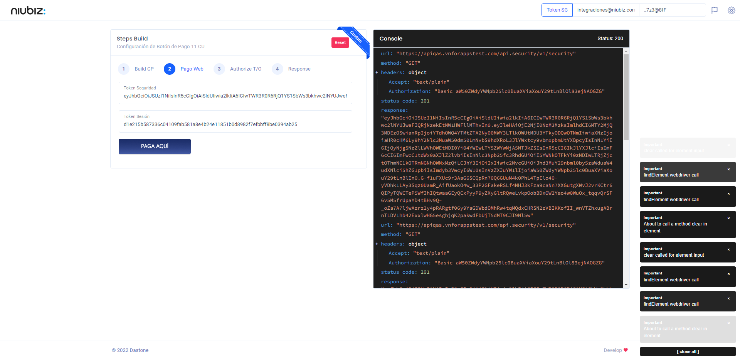  
Fecha : 06/09/2022, Hora : 08:15:51 | Se inicia la carga del formulario de pagos 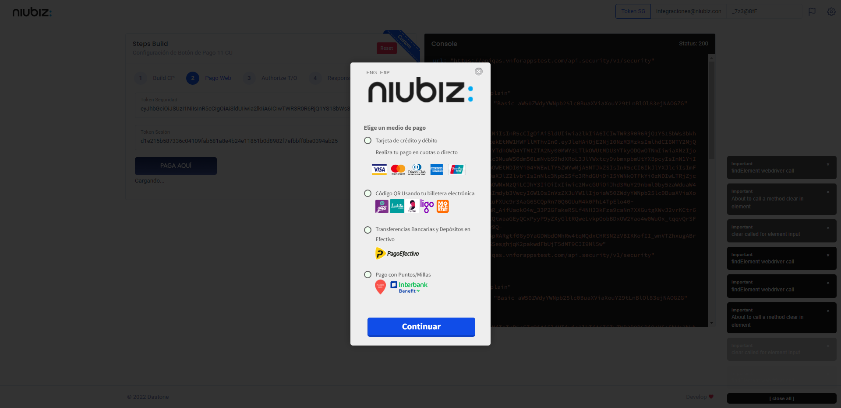  
Fecha : 06/09/2022, Hora : 08:15:56 | Selecciona Método de Pago 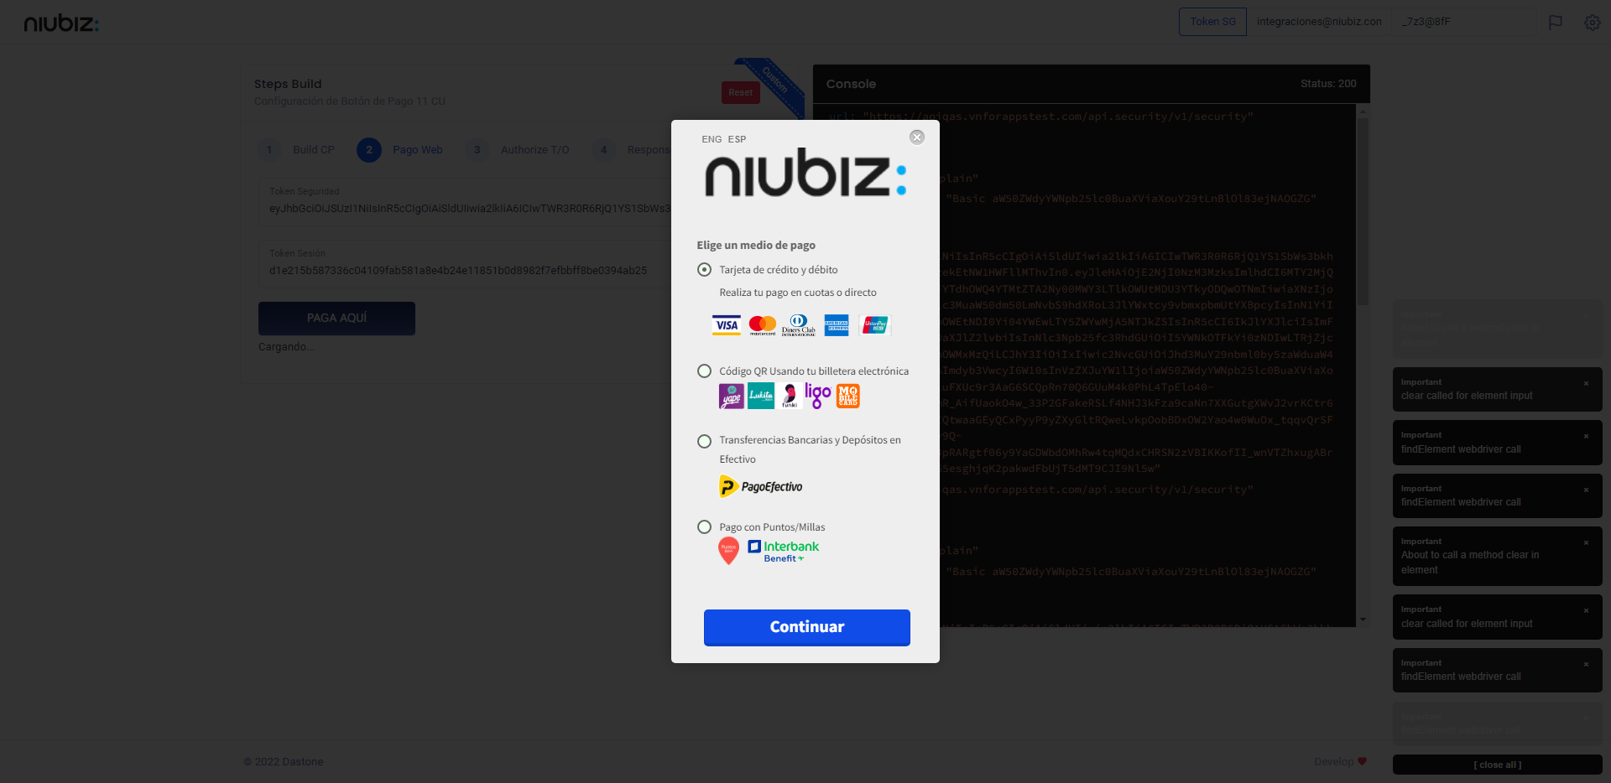  
Fecha : 06/09/2022, Hora : 08:16:03 | Selección de tipo de moneda DCC/Foreano 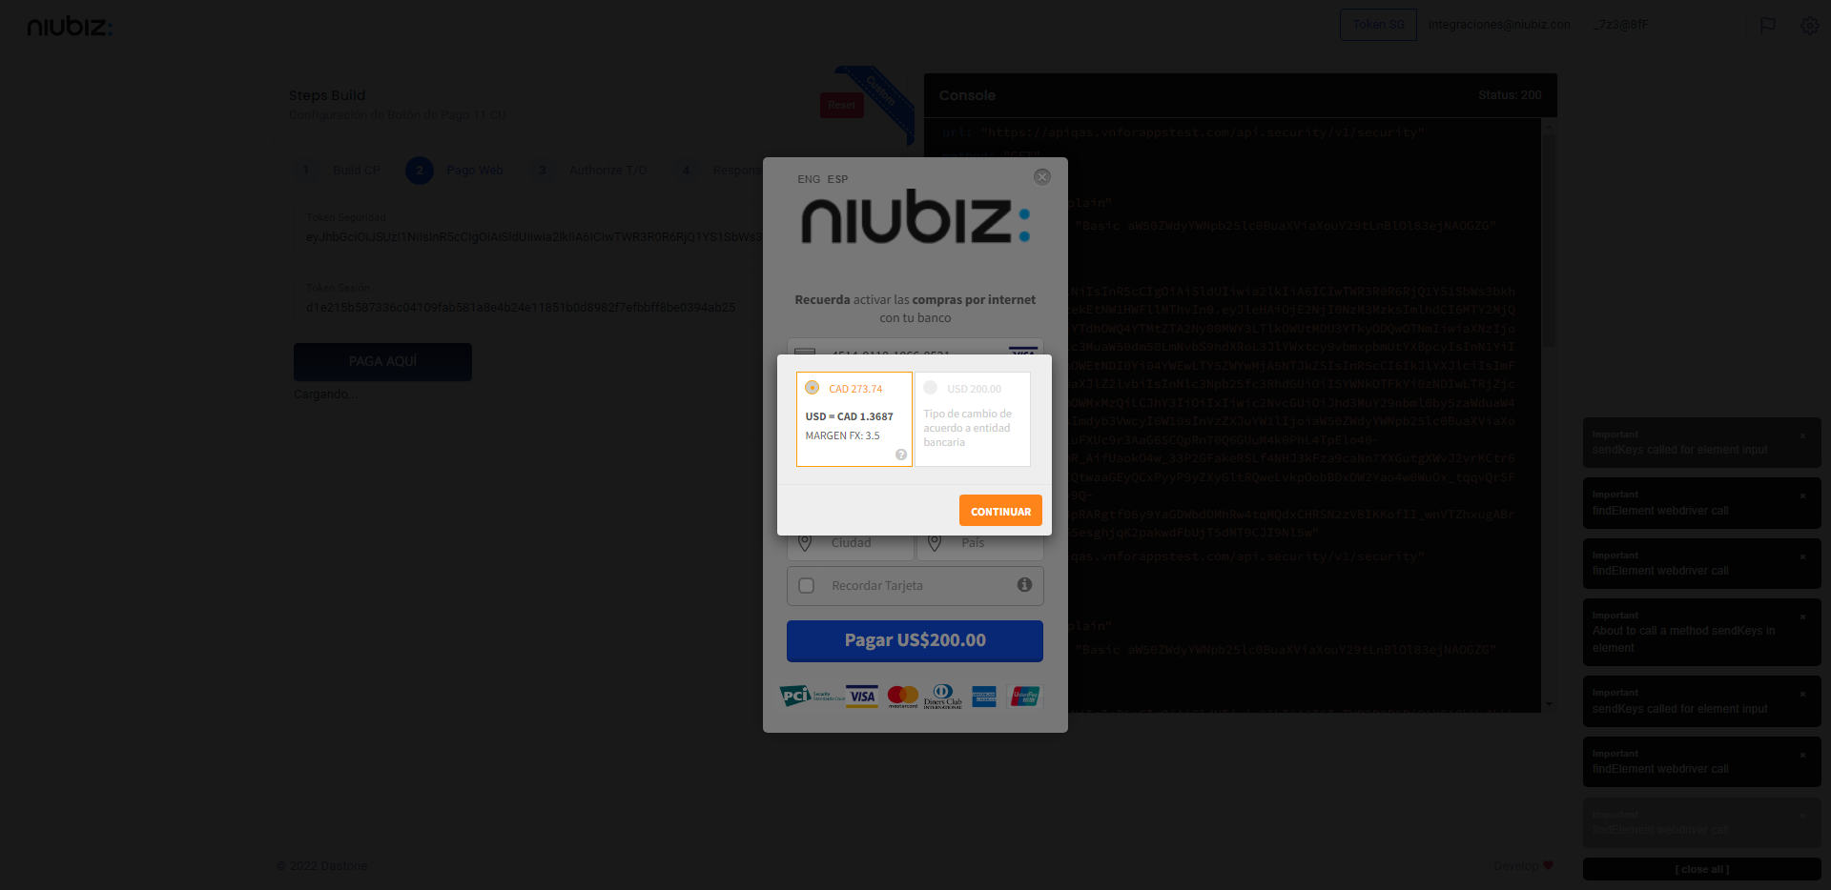  
Fecha : 06/09/2022, Hora : 08:16:07 | Completa los datos del formulario 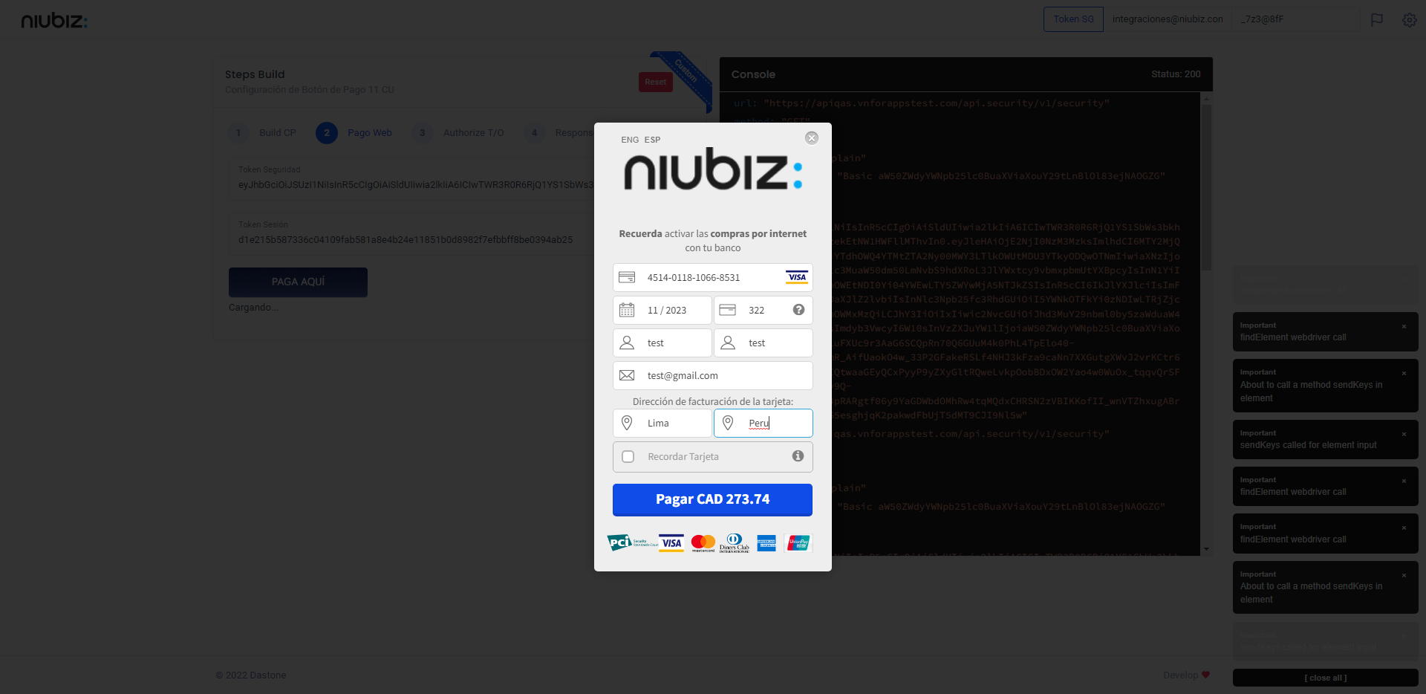  
Fecha : 06/09/2022, Hora : 08:16:16 | Autorización de Parámetros 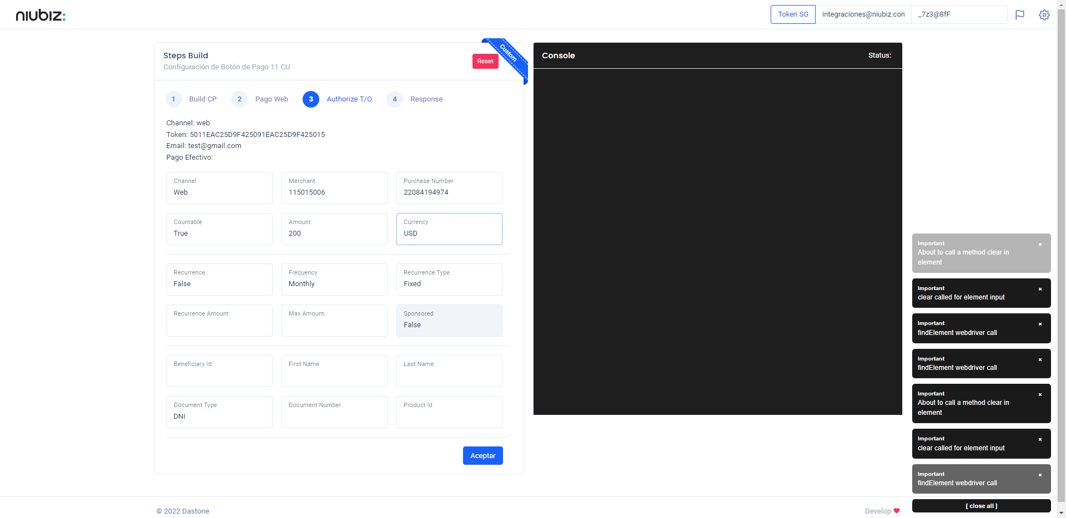  
Fecha : 06/09/2022, Hora : 08:16:30 | Valido la respuesta autorización 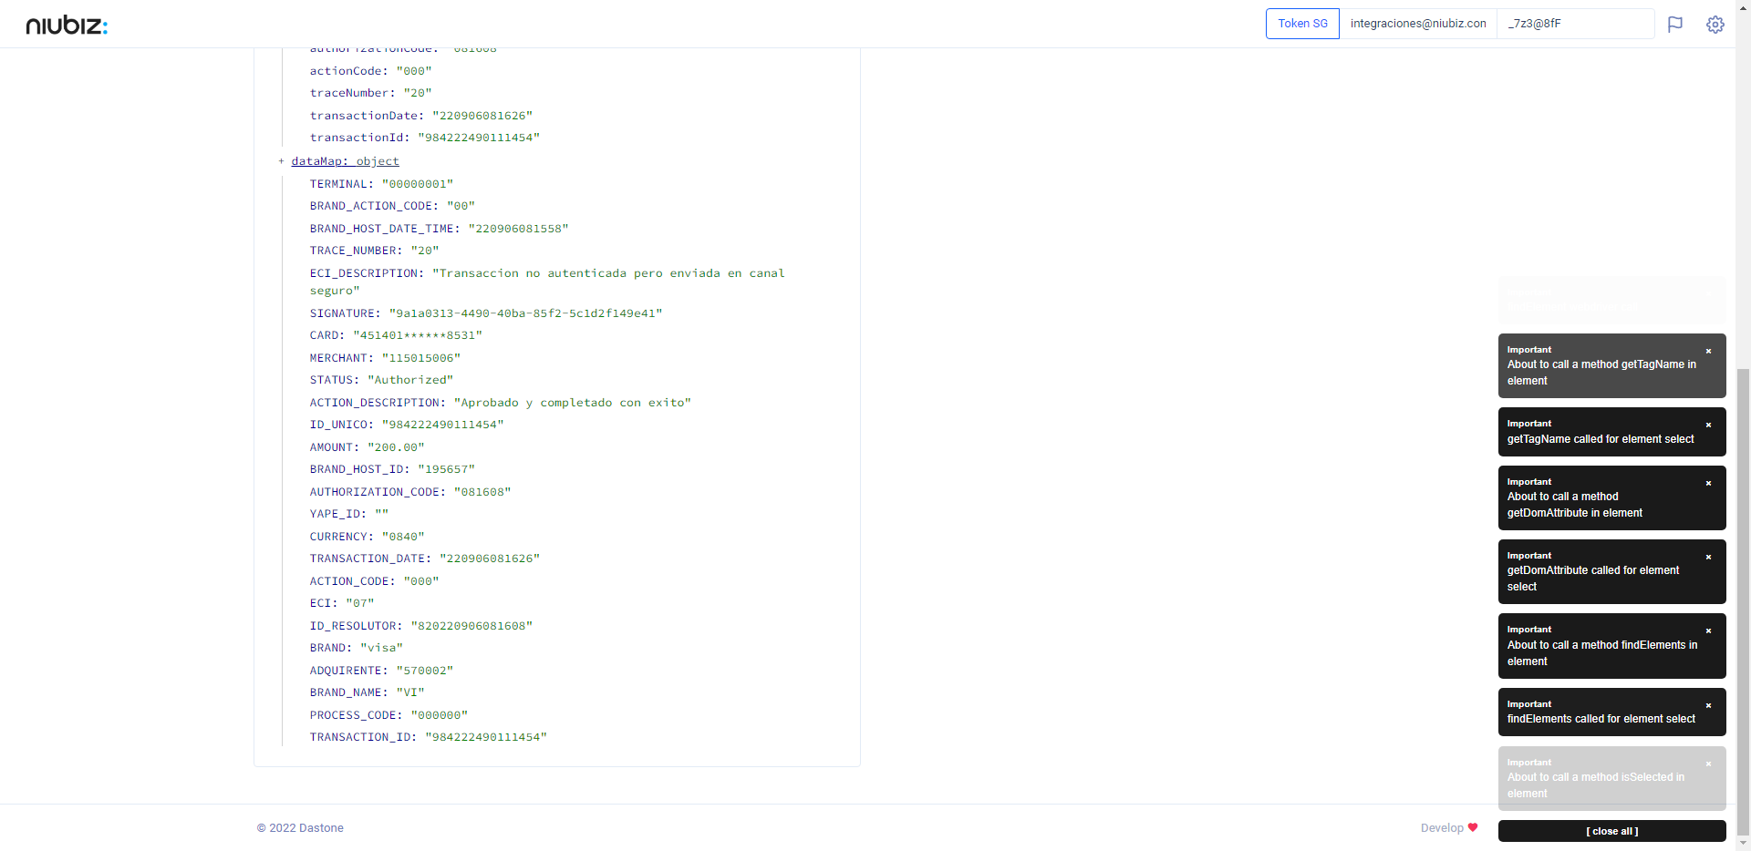  
Fecha : 06/09/2022, Hora : 08:16:31 | "{\"header\":{\"ecoreTransactionUUID\":\"9a1a0313-4490-40ba-85f2-5c1d2f149e41\",\"ecoreTransactionDate\":1662470187835,\"millis\":1706},\"fulfillment\":{\"channel\":\"web\",\"merchantId\":\"115015006\",\"terminalId\":\"00000001\",\"captureType\":\"manual\",\"countable\":true,\"fastPayment\":false,\"signature\":\"9a1a0313-4490-40ba-85f2-5c1d2f149e41\"},\"order\":{\"tokenId\":\"5011EAC25D9F425091EAC25D9F425015\",\"purchaseNumber\":\"22084194974\",\"productId\":\"\",\"amount\":200,\"installment\":0,\"currency\":\"USD\",\"authorizedAmount\":200,\"authorizationCode\":\"081608\",\"actionCode\":\"000\",\"traceNumber\":\"20\",\"transactionDate\":\"220906081626\",\"transactionId\":\"984222490111454\"},\"dataMap\":{\"TERMINAL\":\"00000001\",\"BRAND_ACTION_CODE\":\"00\",\"BRAND_HOST_DATE_TIME\":\"220906081558\",\"TRACE_NUMBER\":\"20\",\"ECI_DESCRIPTION\":\"Transaccion no autenticada pero enviada en canal seguro\",\"SIGNATURE\":\"9a1a0313-4490-40ba-85f2-5c1d2f149e41\",\"CARD\":\"451401******8531\",\"MERCHANT\":\"115015006\",\"STATUS\":\"Authorized\",\"ACTION_DESCRIPTION\":\"Aprobado y completado con exito\",\"ID_UNICO\":\"984222490111454\",\"AMOUNT\":\"200.00\",\"BRAND_HOST_ID\":\"195657\",\"AUTHORIZATION_CODE\":\"081608\",\"YAPE_ID\":\"\",\"CURRENCY\":\"0840\",\"TRANSACTION_DATE\":\"220906081626\",\"ACTION_CODE\":\"000\",\"ECI\":\"07\",\"ID_RESOLUTOR\":\"820220906081608\",\"BRAND\":\"visa\",\"ADQUIRENTE\":\"570002\",\"BRAND_NAME\":\"VI\",\"PROCESS_CODE\":\"000000\",\"TRANSACTION_ID\":\"984222490111454\"}}"